ДЕПАРТАМЕНТ ОБРАЗОВАНИЯ И НАУКИ ГОРОДА МОСКВЫ
Государственное бюджетное профессиональное образовательное учреждение города Москвы «Московский колледж управления, гостиничного бизнеса
и информационных технологий «Царицыно»
(ГБПОУ Колледж «Царицыно»)

Отделение политехническое и информационных технологий

КУРСОВОЙ ПРОЕКТ

Тема: Разработка платформы «Цифровой консьерж» для автоматизации обслуживания клиентов гостиницы

по профессиональному модулю
ПМ.09 Проектирование, разработка и оптимизация веб - приложений

Выполнила студентка:
Сергеева Лея Константиновна
Номер группы: 23ИС4-1
Специальность: 09.02.07 Информационные системы и программирование
Руководитель курсовой работы:
Федотов Иван Вячеславович

Дата сдачи работы: «30» октября 2026г.

Москва 2025

Согласовано  На заседании кафедры  информационных технологий  Протокол №  от «____» _________ 2025 г.  Заведующий кафедрой  ___________ X.X. Xxxx | Утверждаю  Руководитель  учебно-методического отдела  «____» ____________2025 г.  __________ Л.Г. Зубкова

ЗАДАНИЕ НА КУРСОВОЕ ПРОЕКТИРОВАНИЕ

Студентка Сергеева Лея Константиновна

группы 23ИС4-1 специальности 09.02.07 Информационные системы и программирование

Дата выдачи задания: «10» сентября 2026 г.
Срок сдачи проекта: «30» октября 2026 г.

Тема курсового проекта:

Разработка платформы «Цифровой консьерж» для автоматизации обслуживания клиентов гостиницы
Техническое задание

Исходные данные: требования на разработку, функциональные и нефункциональные требования.

Платформа представляет собой веб-приложение, которое обеспечивает круглосуточное автоматизированное обслуживание гостей гостиницы через чат-бот и личный кабинет. Гости могут получать информацию, заказывать услуги, бронировать, просматривать историю и получать персональные рекомендации. Администраторы и менеджеры управляют услугами, просматривают статистику обращений и обрабатывают заявки.

Система должна обеспечивать:

- Регистрацию и аутентификацию пользователей (гостей, менеджеров, администраторов) с разграничением прав.
- Чат для ответов на частые вопросы и приёма заказов.
- Каталог услуг гостиницы (ресторан, спа, такси, прачечная, конференц-залы) с фильтрацией, поиском и актуальными ценами.
- Возможность оформления заказа на услугу с выбором даты, времени и дополнительных опций.
- Личный кабинет пользователя с историей заказов, предпочтениями и персонализированными рекомендациями.
- Административную панель для управления услугами, просмотра журнала обращений и аналитики.

Задачи:

- Анализ предметной области и существующих решений
- Проектирование архитектуры веб-приложения
- Разработка функционала регистрации
- Разработка функционала авторизации
- Разработка функционала каталога услуг
- Разработка функционала бронирования услуг
- Разработка функционала личного кабинета
- Разработка функционала чата с консьержем
- Разработка функционала персонализированных рекомендаций
- Разработка функционала административной панели
- Разработка клиентской части веб-приложения
- Разработка серверной части веб-приложения
- Проектирование базы данных
- Тестирование функционала веб-приложения

Раздел обоснования выбора технологического стека:
- Выбор языка программирования для бэкенда
- Выбор фронтенд-фреймворка для адаптивного интерфейса
- Выбор СУБД
- Выбор метода тестирования
Раздел проектирования архитектуры веб-приложения:
- Общая архитектура
- Проектирование пользовательских сценариев и макетов экранов
- Схема базы данных
Раздел разработки клиентской и серверной частей:
- Описание интерфейса: экраны авторизации, главная страница, каталог услуг, форма заказа, чат, личный кабинет, админ-панель
- Разработка алгоритмов обработки данных: авторизация, создание заказа, работа чата, формирование рекомендаций
Раздел тестирования:
- Модульное тестирование бэкенда
- Тестирование API
- Функциональное тестирование пользовательских сценариев в браузере
- Оценка производительности

Роли в команде и диаграмма Ганта

Роль | Исполнитель | Основные обязанности
Аналитик / Руководитель | Сергеева Л.К. | Сбор требований, написание ТЗ, планирование, контроль сроков.
UX/UI-дизайнер | Сергеева Л.К. | Создание макетов экранов в Figma
Fullstack-разработчик (фронтенд + бэкенд) | Сергеева Л.К. | Разработка серверной части, создание API, разработка клиентской части, интеграция чата
Тестировщик | Сергеева Л.К. | Написание тестов, отладка, тестирование API и UI.

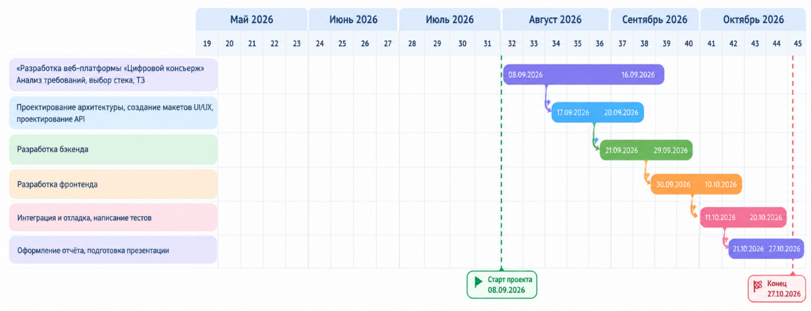
Рисунок 1. Диаграмма Ганта

Раздел пояснительной записки | Объем, %
Введение | 3%
Раздел 1. Теоретическая часть  - Исследование предметной области  - Выбор языка(языков) программирования  - Выбор системы(систем) управления базами  - Выбор дополнительных средств разработки  - Требования к программному обеспечению | 20%
Раздел 2. Практическая часть  2.1. Проектирование и разработка структуры баз данных  2.2. Проектирование и разработка пользовательского интерфейса  2.3. Разработка бизнес-логики  2.4. Инструкция пользователя  2.5. Тестирование | 75%
Заключение | 2%
Список использованной литературы

Графическая часть:

Презентация.

Студент: /Сергеева Л.К./
Руководитель проекта: / Федотов И.В./
Заведующий кафедрой: / /
Содержание пояснительной записки
ВВЕДЕНИЕ 7
1.ОБЩИЙ РАЗДЕЛ 10
1.1 Исследование предметной области 10
1.2 Аналитический обзор существующих решений 14
1.3.1 Выбор языка(языков) программирования 19
1.3.2 Выбор системы(систем) управления базами данных 25
2. СПЕЦИАЛЬНЫЙ РАЗДЕЛ 35
2.1 Требования к программному обеспечению 35
2.2 Проектирование и разработка структуры базы данных 42
2.3 Проектирование и разработка пользовательского интерфейса 50
2.4 Разработка бизнес-логики 60
3. РЕАЛИЗАЦИЯ 66
3.1 Настройка технического обеспечения 66
3.2 Инструкция пользования 74
4. ТЕСТИРОВАНИЕ 80
4.1 Проведение тестирования и отладки 80
ЗАКЛЮЧЕНИЕ 102
СПИСОК ИСПОЛЬЗУЕМЫХ ИСТОЧНИКОВ 104
Интернет-источники 104
Книги 106
ПРИЛОЖЕНИЕ 1. ИСХОДНЫЙ КОД 108

ВВЕДЕНИЕ
Современный этап развития гостиничного бизнеса характеризуется активной цифровизацией и внедрением инновационных технологий в процессы обслуживания гостей. В условиях высокой конкуренции на рынке гостиничных услуг ключевым фактором успеха становится не только качество номерного фонда, но и уровень сервиса, скорость реакции на запросы клиентов и персонализированный подход к каждому гостю. Актуальность данной курсовой работы обусловлена насущной потребностью в создании специализированного программного обеспечения, способного комплексно автоматизировать обслуживание клиентов гостиницы и повысить эффективность взаимодействия между гостем и персоналом.
Проблематика исследования заключается в существенных организационных сложностях, с которыми сталкиваются современные гостиницы. Традиционные методы обслуживания, такие как стойка регистрации, телефонные звонки и бумажные журналы заявок, приводят к системным проблемам: увеличению времени ожидания, потере заявок, отсутствию единой истории обращений гостя, сложностям в координации работы служб (уборка, ресторан, экскурсии, техническое обслуживание). Особенно критичны эти проблемы для гостиниц среднего и крупного сегмента, где ежедневно обслуживаются сотни клиентов с разнообразными запросами.
Разработка платформы «Цифровой консьерж» представляется оптимальным решением выявленных проблем. Создание единой цифровой экосистемы позволит не только автоматизировать рутинные операции, но и вывести взаимодействие между гостями и службами гостиницы на качественно новый уровень. Интеграция всех компонентов обслуживания в целостную систему обеспечит синергетический эффект, значительно повышающий как удовлетворённость гостей, так и эффективность работы персонала.
Целью курсового проекта является разработка платформы «Цифровой консьерж» для автоматизации обслуживания клиентов гостиницы.
Для достижения поставленной цели были сформулированы следующие задачи:
- Разработка функционала регистрации и авторизации пользователей.
- Разработка функционала каталога услуг гостиницы.
- Разработка функционала бронирования услуг.
- Разработка функционала личного кабинета гостя.
- Разработка функционала чата с консьержем.
- Разработка функционала персонализированных рекомендаций.
- Разработка функционала административной панели для управления услугами и заявками.
- Разработка клиентской части веб-приложения.
- Разработка серверной части веб-приложения.
- Проектирование базы данных.
- Тестирование функционала веб-приложения.
Объектом исследования является процесс обслуживания клиентов в гостинице.
Предметом исследования является веб-приложение для автоматизации обслуживания клиентов гостиницы.
Теоретическая значимость проекта заключается в разработке архитектурных решений и методических подходов к созданию комплексных систем управления гостиничным обслуживанием.
Практическая ценность работы проявляется в создании действующего прототипа веб-приложения, готового к внедрению в реальный процесс обслуживания гостей. Основная практическая значимость раскрывается через решение нескольких взаимосвязанных задач:
- Во-первых, создание комплексной системы управления заявками и бронированием. Платформа предоставит гостям возможность самостоятельно выбирать и бронировать дополнительные услуги (уборка номера, заказ еды в номер, трансфер, экскурсии, аренда оборудования) без необходимости звонить или посещать стойку регистрации.
- Во-вторых, построение эффективной системы коммуникации. Внедрение встроенного чата с консьержем/ресепшионистом обеспечит оперативную связь гостя с персоналом, а также позволит отслеживать статус выполнения заявок в реальном времени.
- В-третьих, реализация механизмов персонализации. На основе истории заказов и предпочтений гостя система будет формировать персонализированные рекомендации услуг, что повышает лояльность и стимулирует повторные обращения.
- В-четвёртых, формирование аналитической базы для принятия управленческих решений. Система обеспечивает сбор и структурирование данных о востребованности услуг, активности гостей и эффективности работы служб, что позволяет руководству гостиницы своевременно корректировать сервисную политику.
- В-пятых, обеспечение масштабируемости и адаптивности платформы. Модульная архитектура позволит легко расширять функциональность и адаптировать систему под изменяющиеся требования гостиничного бизнеса.
В результате курсового проектирования будет создано полнофункциональное full-stack веб-приложение, практическая значимость которого заключается в комплексной автоматизации обслуживания клиентов гостиницы и эффективном взаимодействии всех участников процесса. Система предоставит гостям удобный цифровой инструмент для получения услуг, а персоналу — современные средства управления заявками и аналитики.

1.ОБЩИЙ РАЗДЕЛ

1.1 Исследование предметной области
Ключевой задачей курсового проекта выступает создание full-stack веб-приложения, предназначенного для автоматизации обслуживания гостей гостиницы и организации их взаимодействия с персоналом. Эта комплексная цель требует решения нескольких взаимосвязанных подзадач, среди которых центральное место занимает детальное изучение предметной области. Такое исследование включает анализ процессов обслуживания, определение ролевой модели пользователей и формулирование функциональных требований, обеспечивающих комфортную и эффективную работу всех участников.
При проектировании информационной системы для гостиничного бизнеса первостепенное значение имеет точное определение ролей и целевой аудитории. Это позволяет, во-первых, создать интуитивно понятный интерфейс, учитывающий потребности каждой категории пользователей; во-вторых, рационально распределить функциональные возможности; в-третьих, повысить общую эффективность и скорость принятия системы; и, наконец, заложить основу для дальнейшего масштабирования и развития платформы. Анализ бизнес-процессов гостиницы показал, что обслуживание клиента представляет собой непрерывный цикл: от возникновения запроса (бронирование номера, заказ еды, вызов горничной, организация трансфера) до его выполнения и последующей оценки качества.
Гостиничный сервис характеризуется высокой степенью персонализации и оперативности. Гость ожидает, что его запрос будет обработан в кратчайшие сроки, а информация о статусе выполнения будет доступна в любой момент. Традиционные каналы коммуникации – стойка регистрации, телефонные звонки, бумажные журналы – не обеспечивают должного уровня прозрачности и не позволяют накапливать данные для последующего анализа. Это приводит к снижению удовлетворённости клиентов, потере повторных обращений и, как следствие, к уменьшению доходов гостиницы. Автоматизация этих процессов через единую цифровую платформу позволяет устранить указанные недостатки и создать конкурентное преимущество.
В результате проведённого анализа предметной области были выделены и подробно описаны ключевые роли, взаимодействующие с системой. Каждая роль обладает строго определённым набором функций и уровнем доступа. UML-диаграмма вариантов использования отражает запланированное взаимодействие акторов с системой.
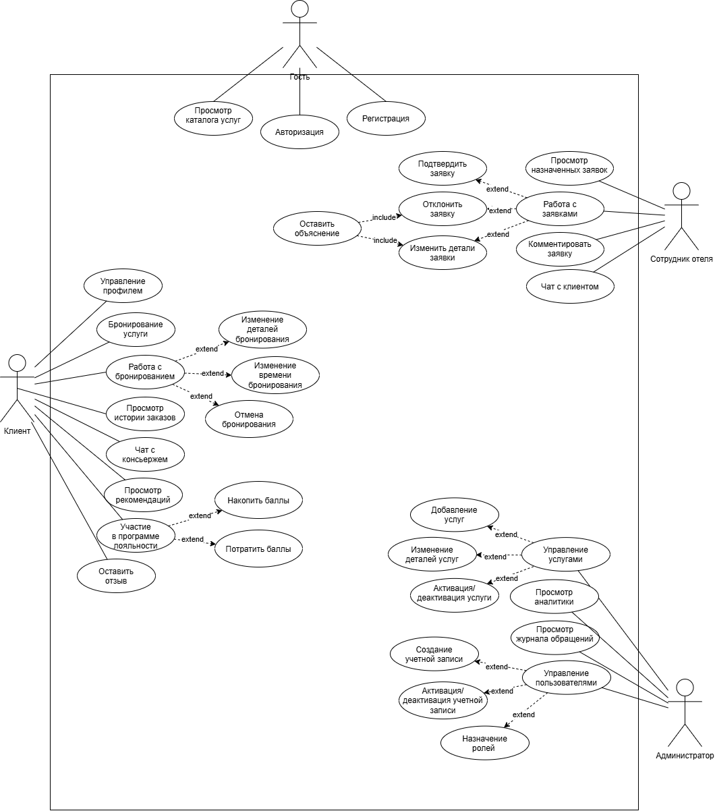
Рисунок 2. UML-диаграмма вариантов использования
В системе предусмотрено четыре основные роли, которые пользователи могут принимать в зависимости от прав доступа:
Гость – пользователь с минимальными правами, не прошедший аутентификацию. Его функционал ограничен просмотром каталога услуг гостиницы, а также прохождением процедур регистрации и авторизации для получения расширенного доступа к возможностям платформы.
Клиент – основной авторизованный пользователь, проживающий в гостинице или планирующий проживание. Его функционал охватывает управление профилем, просмотр истории заказов, работу с чатом консьержа, просмотр персонализированных рекомендаций, участие в программе лояльности (накопление и трата бонусных баллов), а также возможность оставить отзыв о качестве обслуживания.
Отдельно выделяется блок работы с бронированием, включающий непосредственно бронирование услуги, а также операции по изменению деталей бронирования, изменению времени бронирования и отмене бронирования. Это позволяет клиенту гибко управлять своими заявками без обращения к персоналу гостиницы.
Сотрудник отеля – пользователь, отвечающий за обработку заявок гостей. В его функционал входит просмотр назначенных заявок, работа с заявками (подтверждение, отклонение, изменение деталей с обязательным указанием объяснения), комментирование заявок и чат с клиентом. Сотрудник не имеет прав на изменение настроек системы или управление другими пользователями.
Администратор – пользователь с максимальными правами доступа, осуществляющий управление содержанием и функционированием платформы. В его обязанности входит управление услугами (добавление, изменение деталей, активация и деактивация), просмотр аналитики и журнала обращений, а также управление пользователями, включающее создание учётных записей, их активацию и деактивацию, а также назначение ролей.
Каждая роль наделена уникальным набором прав и обязанностей, что обеспечивает эффективное, безопасное и структурированное управление гостиничным обслуживанием при строгом соблюдении уровней доступа и ответственности.
Для детализации одного из ключевых сценариев взаимодействия с системой – авторизации пользователя – разработана UML-диаграмма последовательности.
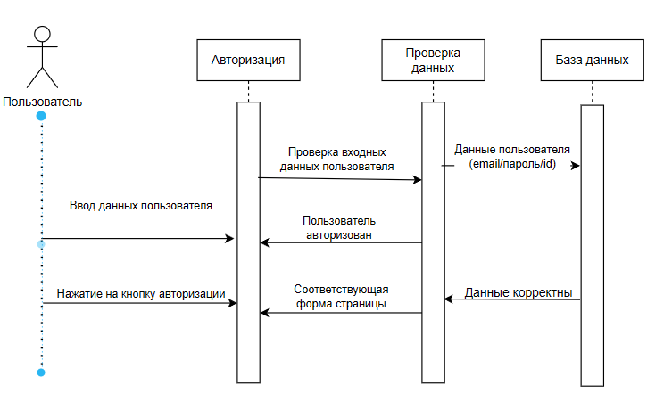
Рисунок 3. UML-диаграмма последовательности процесса авторизации пользователя
Процесс авторизации включает взаимодействие между Пользователем (Actor), интерфейсом системы (Frontend), серверной логикой (Backend) и базой данных (Database). Сценарий охватывает ввод учётных данных, их проверку на стороне сервера, запрос к базе данных для верификации и, в случае успеха, предоставление пользователю доступа к соответствующему разделу системы в зависимости от его роли. При неудачной аутентификации пользователь получает уведомление об ошибке и остаётся на странице входа.
Помимо авторизации, в рамках исследования были рассмотрены и другие ключевые бизнес-процессы. Процесс бронирования услуги начинается с выбора категории (например, «Уборка», «Питание», «Трансфер»), затем клиент указывает желаемое время и подтверждает заявку. Система проверяет доступность ресурса (свободного сотрудника, времени, оборудования) и создаёт запись в базе данных. Сотрудник соответствующей службы получает уведомление и приступает к выполнению. После завершения заявка помечается как выполненная, а клиенту начисляются бонусные баллы за использование сервиса.
Процесс коммуникации через чат строится на обмене сообщениями между клиентом и консьержем. Сообщения сохраняются в базе данных, что позволяет вести историю обращений и использовать её для улучшения качества обслуживания. Встроенные уведомления информируют пользователя о новых ответах и изменениях статуса заявок.
Проведённое исследование предметной области подтверждает, что выявленные роли и бизнес-процессы адекватно отражают специфику обслуживания клиентов в гостинице. Разработанные UML-диаграммы демонстрируют сценарии взаимодействия и функциональные возможности каждой категории пользователей, что создаёт прочный фундамент для последующего проектирования и разработки платформы «Цифровой консьерж».

1.2 Аналитический обзор существующих решений
В рамках исследования проведён сравнительный анализ зарубежных платформ для автоматизации обслуживания гостей и управления гостиничными службами, которые могут рассматриваться как альтернативные решения для проектируемой платформы «Цифровой консьерж». Рассмотрены ключевые особенности, преимущества и недостатки каждого решения.
Duve — израильская платформа для управления гостевым опытом, широко используемая отелями по всему миру для организации онлайн-регистрации, заказа услуг и коммуникации с гостями.
Ключевые особенности:
— Онлайн-регистрация и управление заездом/выездом;
— Персонализированный гостевой портал с каталогом услуг;
— Встроенный чат и система уведомлений;
— Интеграция с PMS и другими гостиничными системами.
Преимущества:
— Глубокая персонализация гостевого опыта;
— Развитая аналитика по предпочтениям гостей;
— Мультиязычная поддержка.
Недостатки:
— Высокая стоимость: от 5 до 9 евро за номер в месяц при минимальном платеже 100–180 евро;
— Отсутствие русскоязычной поддержки и локализации;
— Зависимость от зарубежных облачных сервисов.
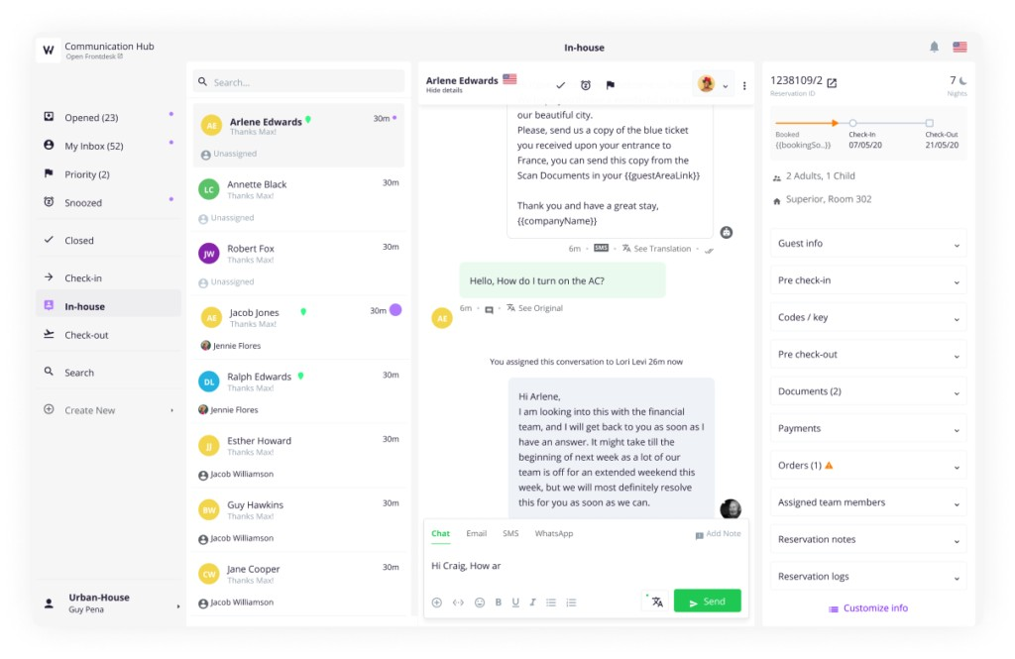
Рисунок 4. Коммуникационный хаб с гостями Duve
ALICE — американская операционная платформа для гостиниц, объединяющая управление службами (housekeeping, инженерная служба, room service) и коммуникацию с гостями.
Ключевые особенности:
— Управление заявками между отделами в реальном времени;
— Мобильное приложение для персонала;
— Интеграция с PMS и POS-системами;
— Аналитика операционной эффективности.
Преимущества:
— Мощная автоматизация внутренних процессов;
— Прозрачность выполнения заявок;
— Поддержка крупных сетевых отелей.
Недостатки:
— Стоимость от 6 000 долларов в год;
— Сложность настройки и внедрения;
— Ориентация на крупные гостиничные комплексы, избыточность для малых и средних отелей.
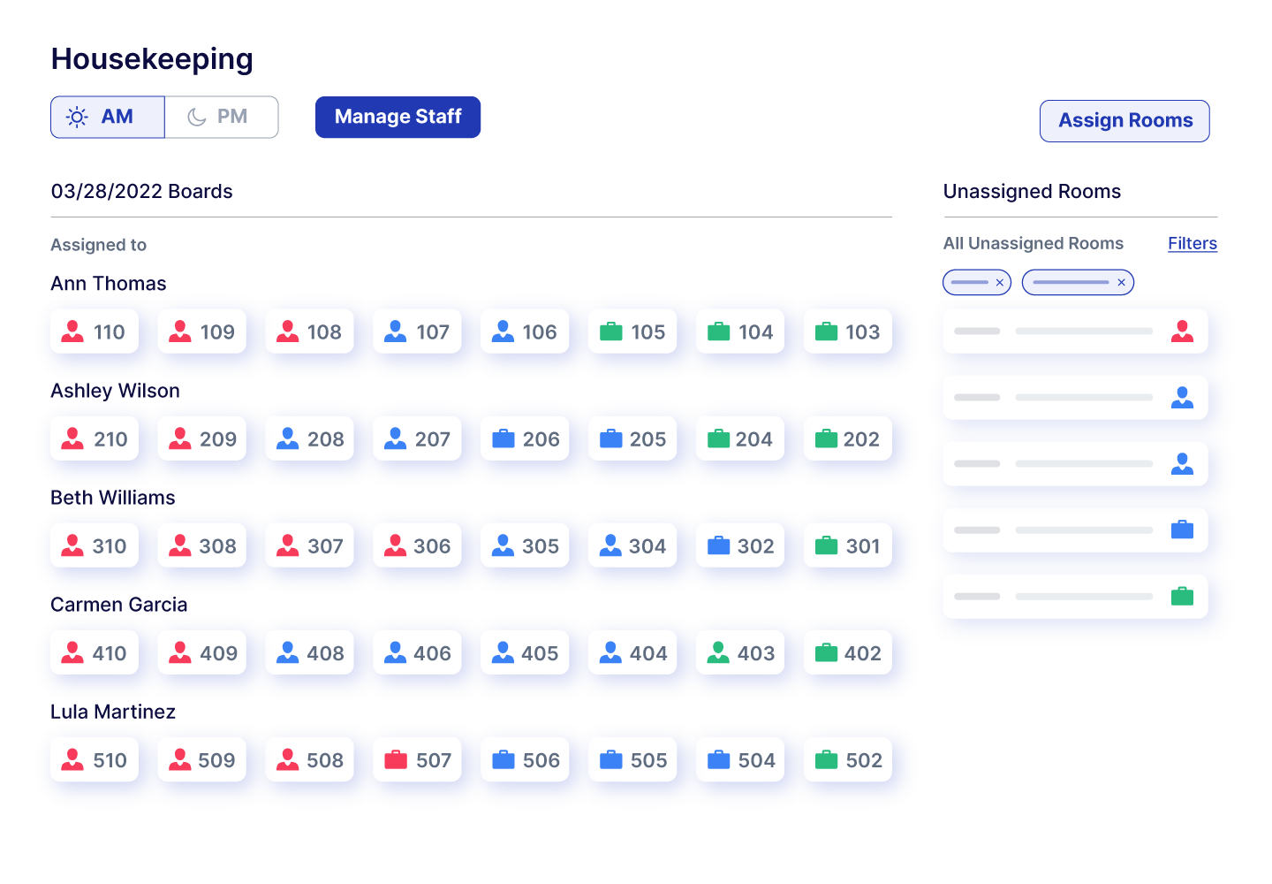
Рисунок 5. Страница персонала и заявок ALICE.
Infor HMS — ERP-решение для гостиничного бизнеса, охватывающее управление номерным фондом, обслуживанием, финансами и персоналом.
Ключевые особенности:
— Полный цикл управления гостиничным предприятием;
— Модуль управления обслуживанием гостей;
— Интеграция с бухгалтерией и HR-системами;
— Отчётность и аналитика по всем направлениям.
Преимущества:
— Комплексность и масштабируемость;
— Глубокая интеграция с другими продуктами Infor;
— Поддержка международных стандартов.
Недостатки:
— Стоимость от 15 долларов за функцию в месяц, что при полном наборе модулей делает решение крайне дорогим;
— Длительный срок внедрения;
— Высокие требования к ИТ-инфраструктуре;
— Отсутствие локализации для российского рынка.
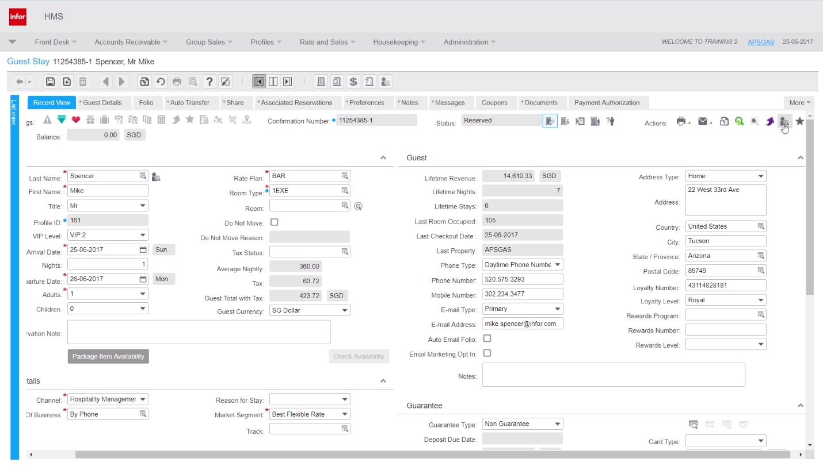
Рисунок 6. Страница регистрации гостя Infor HMS.
На основе проведенного анализа сформирована сравнительная таблица ключевых характеристик рассмотренных платформ:
Таблица 1. Сравнительный анализ существующих решений
Параметр | Duve | ALICE | Infor HMS | Цифровой консьерж
Поддержка каталога услуг | + | + | + | +
Онлайн бронирование | - | + | + | +
Чат с консьержем | + | + | + | +
Программа лояльности | - | - | - | +
Персональные рекомендации | + | - | - | +
Русскоязычная локализация | - | - | - | +
Стоимость | от 100 €/мес | от 6 000 $/год | от 15 $/функция/мес | Бесплатно

Подводя итоги анализа зарубежных платформ для автоматизации гостиничного обслуживания, можно сделать вывод о необходимости разработки собственного решения. Выявленные ключевые недостатки существующих систем включают:
- Отсутствие интеграции с программой лояльности и персонализированными рекомендациями для гостей;
- Высокая стоимость владения и скрытые платежи (комиссии, onboarding, минимальные ежемесячные платежи);
- Отсутствие русскоязычной локализации и поддержки;
- Зависимость от зарубежных облачных сервисов и риски, связанные с санкционными ограничениями;
- Сложность адаптации под специфику российского гостиничного рынка.
Разработка собственного full-stack веб-приложения позволит устранить эти недостатки и предложить целевой аудитории специализированное решение, учитывающее особенности обслуживания гостей в российских гостиницах. Проектируемая платформа «Цифровой консьерж» сочетает простоту использования с функциональностью, необходимой для эффективного управления гостиничными услугами и повышения вовлечённости гостей.
В условиях ограниченного доступа к зарубежным облачным сервисам и ужесточения требований к защите персональных данных российских граждан использование отечественной платформы становится не только экономически выгодным, но и стратегически необходимым решением для обеспечения технологической независимости гостиничного бизнеса.

1.3.1 Выбор языка(языков) программирования
Проектируемое веб-приложение «Цифровой консьерж» представляет собой трёхуровневую систему, включающую клиентский интерфейс, серверную логику и слой хранения данных. Каждый из этих уровней предъявляет собственные требования к инструментам разработки, поэтому выбор языков программирования ведётся по нескольким независимым направлениям: разметка и стилизация интерфейса, клиентская логика, серверная логика. Ошибочный выбор на любом из этих уровней приводит к росту стоимости поддержки, снижению производительности и усложнению дальнейшего масштабирования платформы. Именно поэтому обоснование выбора языков рассматривается как отдельная задача, предшествующая проектированию архитектуры.
Основой любого веб-интерфейса выступает HTML (HyperText Markup Language) — стандартный язык разметки, который описывает структуру страницы и сообщает браузеру порядок отображения элементов. HTML не является языком программирования в строгом смысле, поскольку не содержит управляющих конструкций, однако без него невозможно построение ни одного веб-приложения. Семантические теги, появившиеся в HTML5, позволяют не только корректно отображать содержимое, но и обеспечивать доступность интерфейса для вспомогательных технологий, что принципиально важно для гостиничного сервиса, ориентированного на широкую аудиторию с разным уровнем подготовки. Использование семантической разметки также положительно сказывается на поисковой оптимизации и корректной работе интерфейса на мобильных устройствах, что критично для гостя, который пользуется платформой со смартфона.
Для визуального оформления применяется CSS (Cascading Style Sheets). В проекте используется утилитарный фреймворк Tailwind CSS, предоставляющий набор готовых классов для стилизации элементов без написания собственных таблиц стилей. Выбор Tailwind CSS обусловлен следующими преимуществами перед классическим подходом:
- сокращение объёма пользовательского CSS за счёт готовых утилит;
- единообразие оформления благодаря фиксированной системе отступов, цветов и типографики;
- ускорение разработки за счёт отказа от переключения между файлами разметки и стилей;
- предсказуемое поведение адаптивной вёрстки при использовании встроенных брейкпоинтов;
- удобство поддержки: изменение внешнего вида элемента выполняется непосредственно в разметке, без поиска
- соответствующего селектора в отдельном файле;
снижение риска конфликтов стилей при командной работе над интерфейсом.
Клиентская часть приложения строится на библиотеке React, которая работает на языке JavaScript либо на его типизированной надстройке TypeScript. JavaScript — легкий интерпретируемый язык, изначально созданный Бренданом Айком в 1995 году для выполнения сценариев в браузере Netscape Navigator. За три десятилетия язык прошёл путь от простого средства анимации до полноценной платформы, поддерживающей объектно-ориентированный, императивный и декларативный стили программирования. Функции в JavaScript являются объектами первого класса: их можно присваивать переменным, передавать в качестве аргументов и возвращать из других функций. С появлением среды Node.js JavaScript вышел за пределы браузера и стал применяться на серверной стороне, однако в данном проекте его роль ограничена клиентской частью.
Преимущества JavaScript в контексте клиентской разработки:
- высокая скорость выполнения за счёт интерпретации непосредственно в браузере;
- повсеместная поддержка всеми современными браузерами без дополнительных плагинов;
- развитая экосистема библиотек и инструментов для построения интерфейсов;
- снижение нагрузки на сервер, поскольку значительная часть логики отображения выполняется на стороне клиента;
- возможность создавать богатые интерфейсы с перетаскиванием элементов, слайдерами, динамической подгрузкой данных и анимацией;
- асинхронная модель выполнения, позволяющая отправлять запросы к серверу без блокировки интерфейса.
В то время как минусами языка являются:
- отсутствие строгой типизации, приводящее к ошибкам, которые выявляются лишь во время выполнения;
- различия в интерпретации кода разными браузерами, требующие дополнительного тестирования;
- ограниченные встроенные механизмы обработки ошибок, затрудняющие отладку сложных сценариев;
- риски безопасности на стороне клиента: код доступен пользователю и в теории может быть модифицирован.
Для устранения ключевого недостатка — отсутствия типизации — в проекте применяется TypeScript, разработанный компанией Microsoft и впервые выпущенный в 2012 году. TypeScript добавляет к JavaScript статическую типизацию и поддерживает современные возможности объектно-ориентированного программирования: интерфейсы, обобщения, перечисления, модификаторы доступа. TypeScript позволяет выявлять ошибки типов на этапе компиляции, что особенно ценно при работе с большим количеством сущностей — заявок, бронирований, пользователей, ролей, услуг — и сложной бизнес-логикой. Статическая типизация упрощает рефакторинг, делает код более предсказуемым и снижает вероятность появления ошибок при передаче проекта между разработчиками. Кроме того, TypeScript обеспечивает автодополнение и подсказки в среде разработки, что ускоряет написание кода и снижает количество опечаток.
Отдельного обоснования требует выбор языка для серверной части. Серверная логика платформы «Цифровой консьерж» отвечает за обработку заявок, управление бронированиями, работу чата, формирование персонализированных рекомендаций, разграничение прав доступа и взаимодействие с базой данных. Эти задачи предъявляют повышенные требования к надёжности, безопасности и производительности. В качестве кандидатов рассматривались Python, C# и Java — три языка, наиболее часто применяемых для построения серверных приложений в корпоративной среде.
Python — высокоуровневый интерпретируемый язык общего назначения, созданный Гвидо ван Россумом в 1991 году. Название языка происходит от комедийного шоу «Monty Python», а не от змеи, что подчёркивает изначальную ориентированность автора на практичность и удобство чтения кода. Python характеризуется лаконичным синтаксисом, близким к естественному языку, и обширной стандартной библиотекой, покрывающей широкий спектр задач — от работы с файлами до сетевых протоколов. В веб-разработке Python применяется как на стороне сервера (Django, FastAPI, Flask), так и для написания вспомогательных скриптов, автоматизации и обработки данных.
Преимущества Python для данного проекта:
- динамическая типизация: в Python нет необходимости в объявлении переменных. Тип данных переменной автоматически назначается во время выполнения, что облегчает динамическое кодирование;
- большое количество библиотек: Python имеет широкий спектр библиотек. Это делает процесс кодирования проще и делает его выглядеть простым;
- портативность: Python также независим от платформы. Это означает, что если вы напишете код на одной из операционных систем Windows, Mac или Linux, то сможете запустить этот же код на другой ОС без необходимости вносить какие-либо изменения.
Минусами языка Python являются:
- меньшая скорость выполнения по сравнению с компилируемыми языками, что, однако, компенсируется горизонтальным масштабированием и кэшированием;
- повышенное потребление оперативной памяти;
- ограничения многопоточности, связанные с глобальной блокировкой интерпретатора (GIL), которые компенсируются применением асинхронных фреймворков;
- динамическая типизация, потенциально приводящая к ошибкам во время выполнения, — частично устраняется использованием аннотаций типов и статических анализаторов.
C# — объектно-ориентированный язык, разработанный компанией Microsoft под руководством Андерса Хейлсберга и впервые представленный в 2000 году. Язык создавался как ответ Java в экосистеме .NET и с тех пор прошёл несколько крупных итераций, последней из которых является C# 11. C# обладает строгой типизацией, богатой стандартной библиотекой и хорошей интеграцией с продуктами Microsoft, включая операционную систему Windows Server, СУБД Microsoft SQL Server и облачную платформу Azure.
Преимущества C#:
- строгая типизация и мощная система контроля ошибок на этапе компиляции;
- высокая производительность, близкая к компилируемым языкам;
- глубокая интеграция с инфраструктурой Microsoft, что упрощает развёртывание в среде Windows Server;
- развитые средства асинхронного программирования (async/await);
- зрелая экосистема фреймворков, включая ASP.NET Core для построения веб-приложений и Entity Framework для работы с базами данных.
Недостатки C# в контексте проекта:
- привязка к экосистеме Microsoft, ограничивающая гибкость при выборе серверной инфраструктуры;
- большее время разработки по сравнению с Python при сопоставимом функционале;
- повышенные требования к ресурсам сервера;
- меньшая распространённость в среде российских специалистов гостиничной ИТ-сферы;
- необходимость лицензирования части инструментов при коммерческом использовании.
Java — объектно-ориентированный язык, разработанный компанией Sun Microsystems в 1995 году и впоследствии перешедший под управление Oracle. Java изначально проектировалась как кроссплатформенный язык: код компилируется в байт-код, исполняемый виртуальной машиной JVM на любой операционной системе. Язык широко применяется в корпоративной разработке и обладает зрелой экосистемой фреймворков (Spring, Hibernate).
Преимущества Java:
- высокая производительность и масштабируемость;
- зрелые фреймворки для построения корпоративных приложений;
- кроссплатформенность за счёт виртуальной машины;
- развитые средства многопоточности;
- обширная база готовых решений и библиотек, проверенных временем.
Недостатки Java:
- избыточная сложность для проекта среднего масштаба;
- многословность синтаксиса, увеличивающая время разработки;
- более высокий порог входа для разработчика;
- больший объём boilerplate-кода при решении типовых задач;
- повышенные требования к оперативной памяти.
Сравнение трёх языков показывает, что для задач проекта — разработки веб-приложения для автоматизации гостиничного обслуживания с активным использованием REST API, асинхронной обработки запросов, интеграции с реляционной СУБД и реализации персонализированных рекомендаций — оптимальным выбором является Python. Он обеспечивает наилучший баланс между скоростью разработки, читаемостью кода, поддержкой асинхронности и богатством библиотек для работы с базами данных и внешними сервисами. Сочетание Python на серверной стороне и TypeScript на клиентской позволяет использовать единый подход к типизации и логике обработки данных, что упрощает поддержку и развитие платформы. Дополнительным аргументом в пользу Python выступает наличие развитой русскоязычной документации и сообщества, что снижает стоимость сопровождения проекта силами отечественных специалистов и соответствует курсу на импортозамещение программного обеспечения в гостиничной сфере.

1.3.2 Выбор системы(систем) управления базами данных
Любое веб-приложение, ориентированное на работу с пользовательскими данными, требует надёжного хранилища. База данных (БД) представляет собой организованную совокупность структурированных сведений, доступ к которым осуществляется по определённым правилам. По способу организации данных выделяют два основных типа БД: реляционные, где информация хранится в таблицах и строках, и нереляционные (NoSQL), где данные представлены в формате JSON или иных документных структурах. Для платформы «Цифровой консьерж» характерны строго структурированные сущности — пользователи, роли, заявки, бронирования, услуги, сообщения чата — связанные между собой устойчивыми отношениями. Это делает реляционную модель наиболее подходящей, поскольку она обеспечивает целостность данных, поддержку транзакций и возможность построения сложных аналитических запросов.
Управление реляционной базой данных осуществляется через систему управления базами данных (СУБД) — комплекс программных средств, предназначенный для создания, модификации, администрирования и совместного использования БД. При выборе СУБД для проекта учитывались следующие критерии:
- поддержка реляционной модели и языка SQL;
- надёжность хранения данных и поддержка транзакций (ACID);
- развитые средства разграничения доступа и защиты персональных данных;
- возможность масштабирования по мере роста числа пользователей;
- удобство администрирования и наличие графических инструментов;
- производительность при выполнении сложных аналитических запросов;
- совместимость с выбранным языком программирования (Python) и ORM-библиотеками;
- стоимость владения и доступность лицензий.
В качестве кандидатов рассматривались три СУБД: Microsoft SQL Server, PostgreSQL и MySQL. SQLite в качестве основного хранилища не рассматривался, поскольку эта СУБД ориентирована на встраивание в приложения и не предназначена для многопользовательской работы через сеть, что противоречит архитектуре проектируемой платформы.
Microsoft SQL Server – реляционная СУБД, разработанная компанией Microsoft. Первая версия выпущена в 1989 году совместно с Sybase, а начиная с версии 7.0 (1998) продукт развивается как самостоятельное решение Microsoft. Актуальной версией является Microsoft SQL Server 2022. СУБД использует стандартный язык SQL для доступа к данным и поддерживает работу как на локальном компьютере, так и через сеть, включая интернет-соединения. Microsoft предлагает несколько редакций продукта, различающихся набором функций и условиями лицензирования: Express (бесплатная, с ограничениями), Standard, Enterprise и Developer.
Плюсы Microsoft SQL Server:
- высокая надёжность и поддержка транзакций с полным соответствием требованиям ACID;
- развитая система безопасности: шифрование данных, аудит действий, разграничение прав на уровне отдельных объектов;
- встроенные средства резервного копирования и восстановления данных;
- поддержка хранимых процедур, триггеров и пользовательских функций, что позволяет выносить часть бизнес-логики на сторону СУБД и снижать нагрузку на сервер приложения;
- развитые средства анализа и оптимизации запросов, включая SQL Server Profiler и Database Engine Tuning Advisor;
- удобная графическая среда администрирования SQL Server Management Studio (SSMS);
- глубокая интеграция с экосистемой Microsoft (Windows Server, Active Directory, Azure), что упрощает развёртывание и сопровождение;
- наличие бесплатной редакции Express, достаточной для разработки и небольших проектов.
Минусы Microsoft SQL Server:
- ограничения бесплатной редакции Express по объёму базы (10 ГБ) и потреблению оперативной памяти (1,4 ГБ);
- ориентация на инфраструктуру Microsoft, что может потребовать дополнительных затрат при использовании Linux-серверов;
- повышенные требования к аппаратным ресурсам по сравнению с лёгкими СУБД;
- стоимость лицензий для редакций Standard и Enterprise.
PostgreSQL — свободная объектно-реляционная СУБД, разрабатываемая с 1996 года на основе проекта Postgres. Она распространяется под лицензией PostgreSQL License, допускающей свободное использование, включая коммерческое. PostgreSQL работает на всех основных операционных системах и поддерживает расширение языка SQL за счёт пользовательских типов данных, функций и процедур.
Преимущества PostgreSQL:
- полная бесплатность и открытый исходный код;
- поддержка как реляционной модели, так и работы с JSON, что позволяет использовать её в гибридных сценариях;
- развитая система аутентификации и разграничения доступа;
- широкий набор встроенных функций для работы с текстом, геоданными и массивами;
- поддержка многоверсионности (MVCC) для параллельной обработки транзакций;
- активное сообщество и большое количество расширений.
Недостатки PostgreSQL:
- сложность настройки репликации и кластеризации для начинающих администраторов;
- меньшее количество готовых графических инструментов администрирования по сравнению с MS SQL;
- необходимость привлечения более квалифицированных специалистов для сопровождения;
- отсутствие официальной технической поддержки со стороны вендора (только сообщество или сторонние компании).
MySQL — реляционная СУБД, разработанная компанией MySQL AB в 1995 году и в настоящее время принадлежащая Oracle. MySQL широко применяется в веб-разработке благодаря простоте установки и высокой скорости работы с простыми запросами.
- легкословесность: SQLite – это очень легкая СУБД, что делает её идеальной для встраивания в устройства, такие как телевизоры, мобильные телефоны, камеры, домашние электронные устройства и т.д;
- высокая производительность: операции чтения и записи в SQLite очень быстрые;
- отсутствие необходимости в установке: SQLite очень легко изучить, и он не требует установки и настройки;
- надежность: SQLite обновляет контент непрерывно, поэтому при сбое питания или сбое теряется мало или вообще не теряется работа;
- портативность: SQLite портативен на всех 32-битных и 64-битных операционных системах и архитектурах большого и малого порядка.
Минусы SQLite;
- ограниченная обработка трафика: SQLite используется для обработки низкого до среднего трафика НТТР-запросов;
- ограничение размера базы данных: размер базы данных обычно ограничен 2 ГБ;
- отсутствие параллелизма: SQLite не поддерживает многопоточность, что может снизить производительность при работе с большими объемами данных;
- отсутствие поддержки сетевых протоколов: SQLite не поддерживает сетевые протоколы, что ограничивает его использование в определенных системах;
- отсутствие ролевого управления доступом: SQLite не поддерживает ролевое управление доступом, что может создать проблемы безопасности;
- отсутствие поддержки хранимых процедур: SQLite не поддерживает хранимые процедуры, что ограничивает его функциональность.
PostgreSQL – это мощная, открытая система управления объектно реляционными базами данных. Она использует и расширяет язык SQL, сочетая множество функций, которые безопасно хранят и масштабируют самые сложные рабочие нагрузки данных. PostgreSQL работает на всех основных операционных системах и поддерживает динамическую загрузку и операции, управляемые каталогами, позволяя пользователям настраивать его типы данных, функции и многое другое. Что приятно, PostgreSQL является полностью бесплатной и открытой системой управления базами данных, а также поддерживает многопоточность, благодаря чему поддерживает высокую производительность. PostgreSQL поддерживает определение собственных типов данных, создание пользовательских функций, а также написание кода на разных языках программирования без необходимости перекомпиляции базы данных.
Рассмотрим плюсы и минусы данной СУБД.
Плюсы PostgreSQL:
- большой набор функций: PostgreSQL обладает большим количеством функций, связанных с производительностью, безопасностью, программными расширениями и конфигурацией;
- поддержка SQL и NoSQL: PostgreSQL может использоваться как традиционная SQL СУБД для создания реляционных баз данных, так и как NoSQL для хранения данных в формате JSON;
- пространственные данные: PostgreSQL имеет отличные возможности для работы с пространственным данными;
- аутентификация и управление доступом: PostgreSQL имеет проработанную функциональность аутентификации и авторизации пользователей;
- обертки внешних данных: обертки внешних данных позволяют представлять и получать доступ к таблицам и данным на удаленных серверах;
- высокая надежностью;
- расширяемость: PostgreSQL поддерживает определение собственных типов данных, создание пользовательских функций, а также написание кода на разных языках программирования без необходимости перекомпиляции баз данных.
Минусы PostgreSQL:
- сложность репликации;
- недостаток квалифицированных специалистов: PostgreSQL требует более квалифицированных специалистов;
- меньшая скорость: по сравнению с некоторыми другими инструментами, PostgreSQL может работать медленнее.
Подводя итоги, можно заметить, что только в СУБД PostgreSQL плюсы значительно перевешивают минусы, что делает её выбор в качестве основного места хранения данных проекта вполне обоснованным.
1.3.3 Выбор дополнительных средств разработки
Очень важным аспектом работы над каким-либо проектом является выбор дополнительных средств для разработки. Ими можно считать любые программные обеспечения, которые упрощают работу программистов и делают её более эффективной. Дополнительные средства могут быть абсолютно разными и включают в себя самые различные приложения.
Для данной курсовой работы было принято решение использовать следующие дополнительные средства разработки:
- Visual Studio Code (редактор кода);
- Figma (wireframe и дизайн приложения);
- Draw.io (диаграммы взаимодействий и пр.);
- PgAdmin4 (база данных);
- Adobe Illustrator (логотипы, иконки, инфографика);
- Insomnia (тестирование базы данных);
- pg-promise (работа с базой данных);
- Express (помощь в построение веб-приложений);
- CORS (управление разрешениями);
- Node.js (среда выполнения).
Visual Studio Code – это один из самых известных и популярных бесплатных редакторов исходного кода, который был разработан Microsoft. Он доступен как для Windows, так и для macOS с Linux, VS Code включает в себя встроенную поддержку JavaScript, TypeScript и Node.js и имеет богатую экосистему расширений для других языков и сред выполнения, таких как С++, 25 С#, Java, Python, PHP, Go, .NET и прочие. Как раз благодаря его обширному выбору расширений, который в буквальном смысле позволяет работать в среде с любым языком программирования, сокращая тем самым количество дополнительных средств разработки, и позволило сделать выбор в сторону Visual Studio Code в качестве редактора кода.
Figma – это веб-приложение для дизайна интерфейсов, которое также предоставляет дополнительны возможности для работы в офлайн-режиме с помощью настольных приложений для macOS и Windows. Основной акцент в Figma сделан на дизайн пользовательского интерфейса и пользовательского опыта, с акцентом на реальное время совместной работы. А мобильное приложение Figma для Android и IOS позволяет просматривать и взаимодействовать с прототипами Figma в реальном времени на мобильных и планшетных устройствах. А также это веб-приложение позволяет пользователям работать вместе над проектами и работать практически из любого места. Главный минус Figma это, разумеется, то, что она не полностью бесплатная, но в данной ситуации бесплатного функционала вполне хватит для решения задачи.
Draw.io – это бесплатное веб-приложение для создания различного рода диаграмм, схем, макетов и прочих графических вспомогательных элементов. В случае если нет возможности использовать какие-то платные приложения для построения диаграмм, например, таких как Visio, то Draw.io сможет в полной мере его заменить и предоставить удобный интерфейс, благодаря которому можно создать диаграммы не хуже, чем в платных приложениях, что и делает этот инструмент крайне популярным как среди студентов, так и среди более взрослого поколения.
PgAdmin4 – это ведущий открытый инструмент управления для Postgres, самой продвинутой, открытой базой данных в мире. PgAdmin4 разработан для удовлетворения потребностей как начинающих, так и опытных пользователей PostgresSQL, предоставляя мощный графический интерфейс, который 26 значимо упрощает создание, поддержку и использование объектов базы данных.
Adobe Illustrator – это ведущее программное обеспечение для создания векторной графики, разработанное и продвигаемое компанией Adobe. Оно позволяет создавать логотипы, иконки, рисунки, типографику и сложные иллюстрации для любого носителя. У Adobe Illustrator очень удобный интерфейс, а также он предоставляет возможность сохранять итоговый файл в любое удобное графическое расширение и может работать на всех основных операционных системах, включая macOS и Windows. В приложении можно создать иллюстрацию, которую можно масштабировать без потери качества до сохранения её в определенном формате, который преобразует её в растровую, можно перевести любой шрифт в вектор, тем самым видоизменять шрифт по своему усмотрению и прочие удобные функции, с помощью которых процесс создания элементов оформления для веб-приложения станет более простым.
Insomnia – это инструмент для тестирования API, не самой базы данных. Он предоставляет очень широкий спектр функций для упрощения процесса создания, отладки и тестирования API. Также Insomnia может обеспечить согласованность между проектами, в ней можно создать запросы к API, которые взаимодействуют с базой данных. Также Insomnia предлагает интуитивно понятный интерфейс, который позволяет легко создавать API, он поддерживает множество протоколов, может работать как полностью локально, так и используя облачное хранилище, если вдруг нужно организовать совместную работу, данный инструмент позволяет генерировать код на одних из самых популярных языков программирования, в том числе и Node.js, Java и прочие. В целом Insomnia – это очень мощный инструмент, который может значительно упростить процесс разработки и тестирования API.
pg-promise – это клиентская библиотека Node.js для PostgreSQL, одной из самых мощных открытых систем управления реляционными базами данных. Эта библиотека предоставляет обширный интерфейс для взаимодействия с PostgreSQL. Она написана на чистом JavaScript и поддерживает внешние SQL-файлы, что очень облегчает организацию и управление SQL-запросами, все библиотеки промисов, и это делает её универсальной для различных проектов. Также она имеет возможность автоматического управления соединениями, благодаря чему работа с PostgreSQL облегчается значительно из-за того, что библиотека автоматически управляет соединениями с базой данных. Командой для установки в проект pg-promise является «npm install pg-promise».
Express или Express.js – это быстрый, гибкий и минималистичный веб фреймворк для Node.js. Он эффективно упрощает построение веб-приложений и API, используя JavaScript на стороне сервера. Express очень упрощает 28 организацию функциональности приложения с помощью, в первую очередь, маршрутизации, которая обеспечивает направление входящих запросов к соответствующим обработчикам. Также из плюсов Express можно отметить минималистичный дизайн, благодаря чему работа с настройками сервера, определением маршрутов и обрабатыванием HTTP-запросов становится максимально простой и эффективной. Этот фреймворк был разработан легким и масштабируемым, он обрабатывает большое количество запросов асинхронно. Его архитектура основана на событиях, обеспечивает отзывчивость даже при больших нагрузках. Express регулярно обновляется и улучшается, поэтому этот инструмент может значительно помочь в работе над проектом, и по нему всегда можно найти обширную документацию со всей информацией. Командой для установки в проект pg является «npm install express».
Node.js – это открытая кросс-платформенная среда выполнения JavaScript. Она позволяет выполнять код JavaScript вне браузера, что делает Node.js очень производительной. Также данная среда предоставляет набор асинхронных примитивов ввода/вывода в своей стандартной библиотеке, которые предотвращают блокировку кода JavaScript. Node.js даёт уникальное преимущество в том, что не нужно изучать какой-то другой язык, кроме JavaScript, чтобы написать качественный фронтенд. Всё, включая код для сервера и прочее можно писать на JavaScript.

